Описание прибора
Схема функциональных компонентов
KJR-036
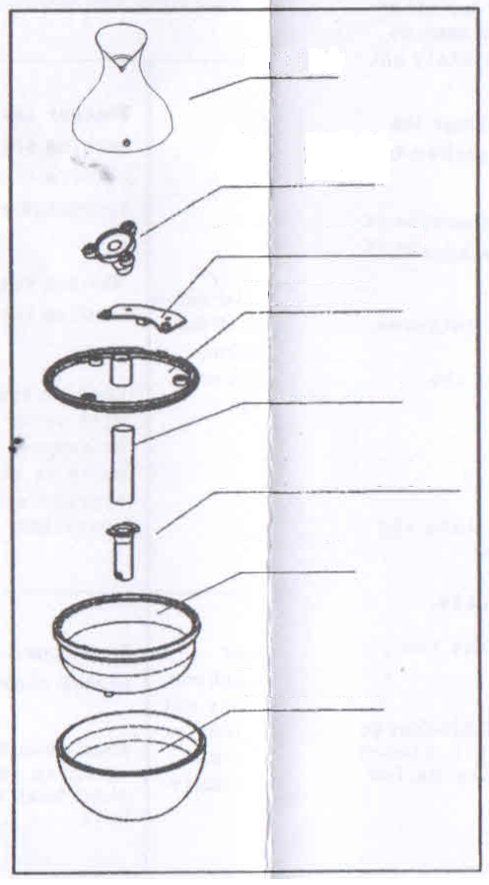
Корпус резервуара
Резервуар из полипропилена
Держатель хлопчатобумажного валика
Хлопчатобумажный валик
Верхняя часть
Крепление
распылителя
Плата питания
Нижняя крышка

Руководство по эксплуатации

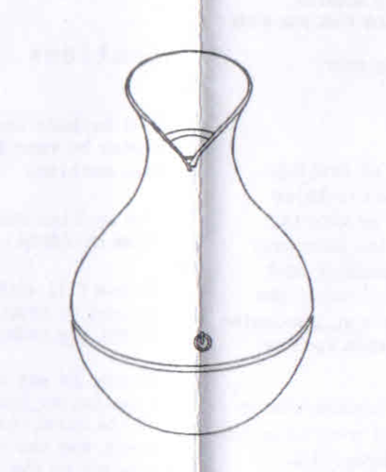

KJR-036

Важная информация
Перед первым использованием поместите впитывающий хлопчатобумажный валик в
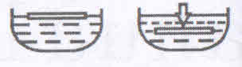
достаточное количество воды и
дождитесь, пока он полностью не
пропитается. Прибор будет готов к
работе после того, как валик начнет тонуть.
! Поменяйте вставленный в устройство (более короткий) валик на пропитанный. Устройство работает корректно только с более длинным валиком.

Технические характеристики
Микросхема позволяет распылять чистую воду, не оставляя белый налет. Распылительный механизм обработан особым образом, что делает его устойчивым к воздействию коррозии, кислот и щелочей. Подходит для воды с любым уровнем pH.
Легкое прикосновение к кнопке запуска позволит немедленно наполнить Ваше помещение свежим и увлажненным воздухом.
Меняющая цвет светодиодная подсветка украсит пространство и создаст особую атмосферу.
Эксплуатация прибора
Чтобы открыть прибор, возьмитесь за корпус резервуара с водой одной рукой, а второй рукой захватите верхнюю часть прибора и поверните ее по часовой стрелке. Наполните резервуар водой, затем вставьте хлопчатобумажный валик в держатель валика. Возьмите верхнюю часть прибора, соотнесите ее с центром видимой части впитывающего валика и закройте прибор, повернув его верхнюю часть по часовой стрелке. Щелчок означает, что прибор собран.
Вставьте USB-кабель в сетевой адаптер и подключите прибор к сети либо вставьте USB-кабель в USB-порт компьютера (компьютер должен быть включен). Прибор начнет работу в режиме ожидания.
После того как вы наполните резервуар (или другую соответствующую присоединенную емкость) водой и соедините его с распылителем, нажмите на кнопку запуска. Загорится индикатор состояния, и прибор перейдет в рабочий режим. Повторное нажатие на кнопку запуска отключает подсветку. Чтобы выключить прибор, нажмите на кнопку запуска в третий раз.

После включения нового прибора или прибора, который долгое время не использовался, эффект тумана будет отсутствовать в течение первых 3 минут. Это нормально, поскольку в это время впитывающий валик собирает воду. После того как впитывающий валик пропитается водой, микросхема распылителя получит сигнал, и прибор начнет свою работу.
Необходимо разобрать новый прибор или прибор, который долгое время не использовался, перед использованием и поместить впитывающий валик в воду на 30 секунд, чтобы валик пропитался водой, и прибор начал свою работу.

Меры предосторожности
Напряжение питания данного прибора − 5 В постоянного тока. Убедитесь, что Вы используете подходящий адаптер питания.
Прибор следует хранить в местах, недоступных для детей.
Наполняйте прибор свежей водой (в идеале − очищенной водой), чтобы быть уверенным, что распыляемая влага не вредит Вашему здоровью. Не используйте слишком горячую воду.
Не прикасайтесь к микросхеме распылителя острыми и твердыми объектами во избежание повреждения ее поверхности. Для очистки механизма распылителя используйте мягкую ткань. После того как впитывающий валик пропитается водой, микросхема распылителя получит сигнал, и прибор начнет свою работу.
Если прибор не будет использоваться некоторое время, отключите его от сети. Если вы не планируете использовать прибор длительное время, отключите его от сети, выньте распылитель из резервуара с водой, протрите прибор и оставьте его в надлежащем месте.

Протирайте прибор начисто мягкой тканью, не допускайте попадания воды в его верхнюю часть, не погружайте прибор целиком в какую-либо жидкость. Не используйте бензин, алкоголь или какие-либо другие органические растворители.
Если шнур питания поврежден, либо выявляются какие-либо другие неполадки, необходимо обратиться в профессиональную ремонтную службу. Не пытайтесь чинить прибор самостоятельно.
При регулярной чистке микросхемы распылителя и замене впитывающего валика срок службы прибора увеличивается.
Не используйте прибор без воды, поскольку это может привести к повреждению прибора и сократить срок его службы.
Используйте прибор только по назначению, указанному в данном руководстве.
После того как прибор начнет распылять влагу, Вы сможете добавить несколько капель ароматической жидкости.
Чрезвычайные условия эксплуатации
Если в верхнюю часть прибора случайно попала вода, необходимо сделать следующее:
Выключите прибор и отсоедините кабель питания от сети.
Разберите прибор и извлеките впитывающий валик.
Слегка потрясите верхнюю часть прибора, чтобы как можно скорее избавиться от лишней воды, поместите ее в безопасное место и на сутки оставьте ее высыхать.

Причины неполадок
При обнаружении неполадок ознакомьтесь с данной таблицей:
Прибор не работает после включения | Убедитесь, что адаптер питания и прибор соединены правильно. Убедитесь, что прибор подключен к адаптеру.  Если адаптер питания и прибор соединены правильно, проверьте характеристики адаптера.  Убедитесь, что резервуар наполнен водой, а ее уровень достаточно покрывает впитывающий валик. Если воды недостаточно, добавьте необходимое количество жидкости в резервуар.
Прибор не распыляет воду либо распыляет ее по-другому | Убедитесь в том, что микросхема распылителя не загрязнена. При необходимости очистите микросхему.  Убедитесь в том, что впитывающий валик не загрязнен или не износился. При необходимости замените впитывающий валик и прочистите отверстие для поступления воды.

